Voornemen tot verkoop restgroen nabij Boomstede 111 Maarssen

De gemeente Stichtse Vecht is voornemens een perceel restgroen kadastraal bekend als gemeente Maarssen, sectie B, nummer 11685 (gedeeltelijk) ter grootte van circa 5 m2 te verkopen aan de eigenaar van het aangrenzende perceel gelegen aan Boomstede 111, hierna ook te noemen ‘koper’.

Motivering:

De Hoge Raad heeft op 26 november 2021 het Didam-arrest gewezen. In dit arrest is bepaald dat een overheidslichaam dat een onroerende zaak wil verkopen, aan (potentiële) gegadigden de gelegenheid moet bieden om mee te dingen naar deze onroerende zaak indien er meerdere gegadigden zijn voor de verkoop of redelijkerwijs te verwachten is dat er meerdere gegadigden zijn.

Deze mededingingsruimte hoeft niet te worden geboden als bij voorbaat al vaststaat of mag worden aangenomen dat op grond van objectieve, toetsbare en redelijke criteria slechts één serieuze gegadigde in aanmerking komt voor de verkoop.

Conform het gemeentelijk beleid t.a.v. restgroen, wordt restgroen enkel verkocht aan de eigenaar van het aan het restgroen grenzend perceel. Voorts behoudt de gemeente logische erfgrenzen door dit stuk restgroen aan de koper te verkopen. De gemeente stelt zich gelet op voorstaande op het standpunt dat bij de verkoop van restgroen géén mededinging hoeft plaats te vinden wanneer het gaat om koop door een eigenaar van het aangrenzend perceel.

Vervaltermijn:

Bent u van mening dat u ook in aanmerking dient te komen voor de koop van het perceel omdat u interesse heeft en ook aan de gestelde criteria kunt voldoen, dan kunt u dit schriftelijk en gemotiveerd uiterlijk binnen 20 kalenderdagen na de datum van deze publicatie aan de gemeente kenbaar maken. In dat geval onderzoekt de gemeente of de verkoop alsnog op basis van een openbare procedure dient plaats te vinden.

Mocht u vragen over de voorgenomen verkoop hebben of wenst u aangemerkt te worden als gegadigde, dan kunt u uw vraag of verzoek mailen naar ilke.ates@stichtsevecht.nl of per adres Endelhovelaan 1, 3601 GR Maarssen onder vermelding van ‘Verkoop Restgroen’.

Met deze publicatie geeft de gemeente uitvoering aan het arrest van de Hoge Raad van 26 november 2021 (ECLI:NL:HR:2021:1778).
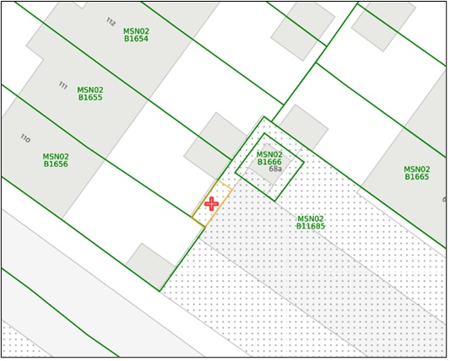
Locatie: gemeente Maarssen, sectie B, nummer 11685 (gedeeltelijk)
Perceelgrootte: circa 5 m2

